Steckbriefe Bewerber*innen
Damit sich die Wähler*innen ein Bild bzw. eine Vorstellung von den Kandierenden machen können, können Steckbriefe der Bewerber*innen im universitätsinternen Netz veröffentlicht werden. Auf freiwilliger Basis können Sie uns dazu zusätzlich zu den Basis-Angaben Ihres Wahlvorschlags (Name, Vorname, Fakultät und Name Wahlvorschlag) ein Bild von Ihnen zur Verfügung stellen, Ihren Studiengang bzw. Institut/Einrichtung sowie Informationen zu Ihren Zielen und Motivation Ihrer Kandidatur. Erhalten wir von Ihnen diesbezüglich keine Informationen werden wir Sie lediglich mit Ihrem Name, Vornamen, ggf. Titel, Fakultät und Name des Wahlvorschlags vorstellen (Muster s. Seite 2).

Name Ihres Wahlvorschlags:

Ihr (Titel) Name, Vorname:

Fakultät, Institut, Einrichtung; Studiengang bei Studierenden:

Ziele und Motivation (max. 250 Zeichen, mit Leerzeichen; keine Verlinkungen):

Einwilligung zur Veröffentlichung meines Fotos
Ich erkläre mich damit einverstanden, dass mein zur Verfügung gestelltes Foto im Rahmen der Gremienwahlen 2023 für die Steckbriefe im universitätsinternen Netz veröffentlicht werden dürfen.

Ich erkläre mein Einverständnis mit der Verwendung der fotografischen Aufnahmen meiner Person für den oben beschriebenen Zweck. Eine Verwendung der Daten oder der fotografischen Aufnahmen für andere als die beschriebenen Zwecke oder ein Inverkehrbringen durch Überlassung der Aufnahmen an Dritte ist unzulässig.
Über die damit verbundenen Internetrisiken wurde ich durch umseitig formulierte „Wichtige Informationen zur Einwilligung der Veröffentlichung persönlicher Daten im Internet“ hinreichend informiert.

Widerrufsbelehrung:
Diese Einwilligung i.S.d. Art. 6 Abs. 1 lit. a) i. V. m. Art. 7 DSGVO kann jederzeit ohne Angabe von Gründen schriftlich widerrufen werden. Soweit die Einwilligung nicht widerrufen wird, gilt sie zeitlich unbeschränkt, d.h. auch über das Ende des Beschäftigungsverhältnisses hinaus. Die Rechtmäßigkeit der bis zum Widerruf erfolgten Datenverarbeitung bleibt vom Widerruf unberührt. Die Einwilligung ist freiwillig. Aus der Verweigerung der Einwilligung oder ihrem Widerruf entstehen keine Nachteile.
Einen etwaigen Widerruf richten Sie bitte an:
wahlen@uni-ulm.de
Mit meiner Unterschrift bestätige ich die Freigabe der genannten Daten zur internen bzw. externen Nutzung und erkläre, dass ich die obenstehende Widerrufsbelehrung und die Informationen zum Datenschutz gelesen und verstanden habe.

Ort, Datum |  | Unterschrift

Bitte senden Sie die obigen Angaben und Ihr/e Foto/s im gängigen Format (jpg, png etc.).
per Email an wahlen@uni-ulm.de

bis zum 23.05.2023, 15 Uhr.

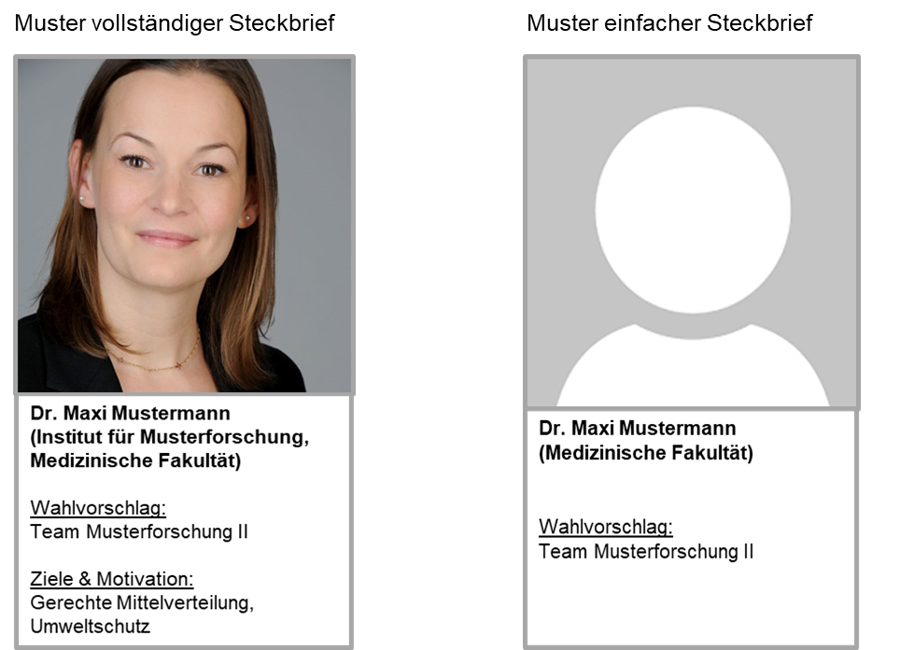
Wichtige Informationen zur Einwilligung der Veröffentlichung persönlicher Daten im Internet
Die Einwilligung von Personen zur Veröffentlichung von Fotos ist eine der Voraussetzungen, die erfüllt sein müssen (Art. 6 Abs. 1 lit. a) i. V. m. Art. 7 DSGVO und § 22 Kunsturheberrechtsgesetz, Recht am eigenen Bild), um die Möglichkeit zu geben, Fotos im Internet zu veröffentlichen.
Im Zuge der Einwilligung müssen die betreffenden Personen umfassend über die Gefahren der Veröffentlichung im Internet informiert werden.
Auf folgende Risiken wird hiermit ausdrücklich hingewiesen.
- Die Möglichkeit des nationalen und internationalen Abrufs der in das Internet eingestellten Daten aus dem öffentlichen und nicht-öffentlichen Bereich. Der Datenbestand avanciert zu einer allgemein weltweit zugänglichen Quelle.
- Gefährdung des informationellen Selbstbestimmungsrechts der Beschäftigten bei einer weltweiten Veröffentlichung ihrer Daten. Dies kann dadurch entstehen, dass die Daten auch in Ländern, in denen kein oder kein hinreichender Datenschutzstandard besteht, abgerufen werden können. Somit kann nicht in jedem Fall ein angemessenes Datenschutzniveau sichergestellt werden.
- Die eingestellten Daten können unbemerkt mitgelesen und auf vielfältige Art gespeichert, verändert, verfälscht, kombiniert oder manipuliert werden.
- Es besteht die Möglichkeit einer weltweit automatisierten Auswertung der Veröffentlichung nach unterschiedlichen Suchkriterien, die beliebig miteinander verknüpft werden können (z.B. Erstellung eines aussagekräftigen Persönlichkeitsprofils durch Zusammenführung von Informationen über die berufliche Stellung, den Aufgabenbereich der Personen mit Daten aus dem privatem Kontext).
- Kommerzielle Nutzung, z.B. Gefahr des unaufgeforderten Anschreibens und der Belästigung.
- Durch öffentliche Bereitstellung der Daten erfolgt ein Verzicht auf die Prüfung des berechtigten Interesses des Empfängers an der Kenntnis der Daten.
- Bei erfolgter Speicherung kann der Empfänger die Daten auch dann noch weiter verwenden, wenn die bereitstellende Stelle ihr Internet-Angebot bereits verändert oder gelöscht hat.
Die Einwilligung der Betroffenen muss schriftlich und bereits vor der Veröffentlichung eingeholt werden.

Gesetzestexte
§ 22 Kunsturheberrechtsgesetz
Bildnisse dürfen nur mit Einwilligung des Abgebildeten verbreitet oder öffentlich zur Schau gestellt werden. Die Einwilligung gilt im Zweifel als erteilt, wenn der Abgebildete dafür, dass er sich abbilden ließ, eine Entlohnung erhielt. Nach dem Tode des Abgebildeten bedarf es bis zum Ablaufe von 10 Jahren der Einwilligung der Angehörigen des Abgebildeten.
Angehörige im Sinne dieses Gesetzes sind der überlebende Ehegatte oder Lebenspartner und die Kinder des Abgebildeten sowie, wenn weder ein Ehegatte oder Lebenspartner noch Kinder vorhanden sind, die Eltern des Abgebildeten.

Art. 6 Abs. 1 lit. a) Datenschutzgrundverordnung
- Die Verarbeitung ist nur rechtmäßig, wenn mindestens eine der nachstehenden Bedingungen erfüllt ist:
- Die betroffene Person hat ihre Einwilligung zu der Verarbeitung der sie betreffenden personenbezogenen Daten für einen oder mehrere bestimmte Zwecke gegeben;
Art. 7 Datenschutzgrundverordnung
- Beruht die Verarbeitung auf einer Einwilligung, muss der Verantwortliche nachweisen können, dass die betroffene Person in die Verarbeitung ihrer personenbezogenen Daten eingewilligt hat.
- Erfolgt die Einwilligung der betroffenen Person durch eine schriftliche Erklärung, die noch andere Sachverhalte betrifft, so muss das Ersuchen um Einwilligung in verständlicher und leicht zugänglicher Form in einer klaren und einfachen Sprache so erfolgen, dass es von den anderen Sachverhalten klar zu unterscheiden ist. Teile der Erklärung sind dann nicht verbindlich, wenn sie einen Verstoß gegen diese Verordnung darstellen.
- Die betroffene Person hat das Recht, ihre Einwilligung jederzeit zu widerrufen. Durch den Widerruf der Einwilligung wird die Rechtmäßigkeit der aufgrund der Einwilligung bis zum Widerruf erfolgten Verarbeitung nicht berührt. Die betroffene Person wird vor Abgabe der Einwilligung hiervon in Kenntnis gesetzt. Der Widerruf der Einwilligung muss so einfach wie die Erteilung der Einwilligung sein.
- Bei der Beurteilung, ob die Einwilligung freiwillig erteilt wurde, muss dem Umstand in größtmöglichem Umfang Rechnung getragen werden, ob unter anderem die Erfüllung eines Vertrags, einschließlich der Erbringung einer Dienstleistung, von der Einwilligung zu einer Verarbeitung von personenbezogenen Daten abhängig ist, die für die Erfüllung des Vertrags nicht erforderlich sind.

